HVR操作说明文档
- 开机、关机
1.1 开机启动设备
接上电源，电源指示灯亮，会听到“滴”一声响，录像机自检开机。
注意：请使用标配适配器，避免录像机不能正常工作或损坏录像机。带有电源开关的，请将电源开关闭合。
1.2 关机
关闭本设备，有软关机和硬关机之分。软关机：点击右键弹出菜单导航条。
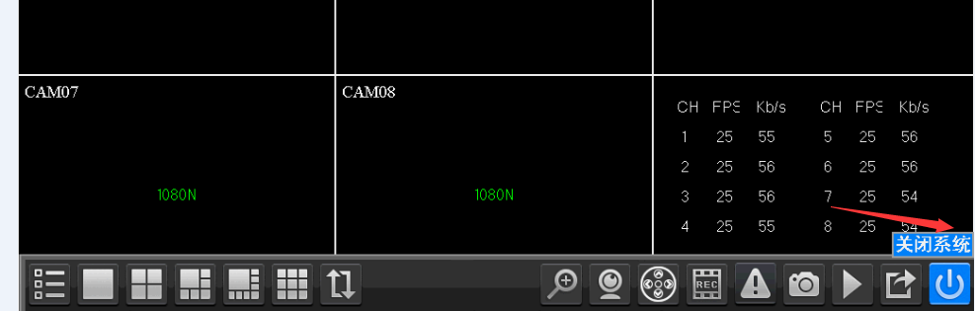
点击箭头按键>【关闭系统】中选择关闭；硬关机：拔下后面板的电源即可关闭设备。
注意：断电恢复功能：本机在录像工作状态下，若出现非正常关机，重启后，本机将自动保存关机前的录像信息，并自动恢复到关机前状态。更换硬盘前，必须断电操作。
- 开机向导

系统启动后，会弹出开机向导提示框，初次使用设备的用户可跟随开机向导的提示完成设备的基本配置。
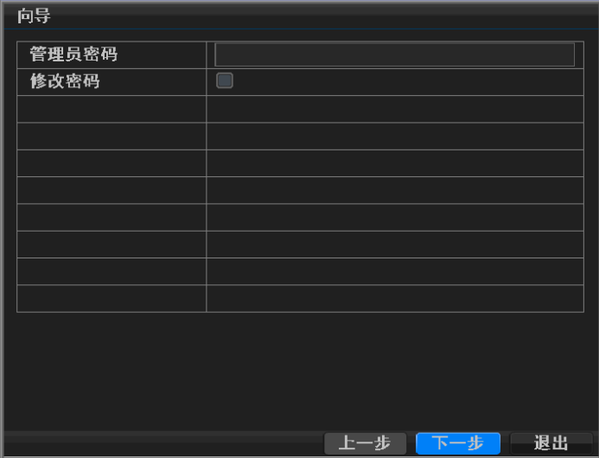
- 管理员密码设置
设备正常开机后，在操作和配置前设置登录密码，系统根据用户权限执行相应操作命令。设备出厂时，预置admin, guest两个用户，admin用户默认无密码。
为安全起见，请及时在“管理员密码”中设置密码。以后不再提示：如果设置密码，登录时需要输入密码登录。
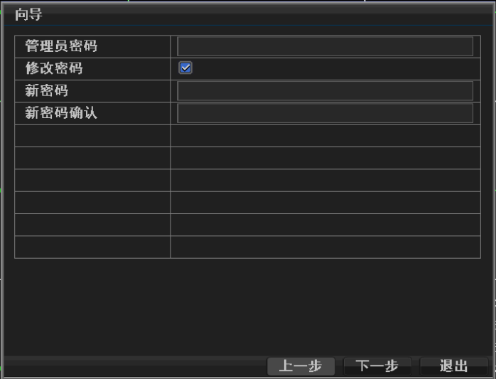
点击“下一步”，进入P2P云服务二维码扫描界面，如图(示例)
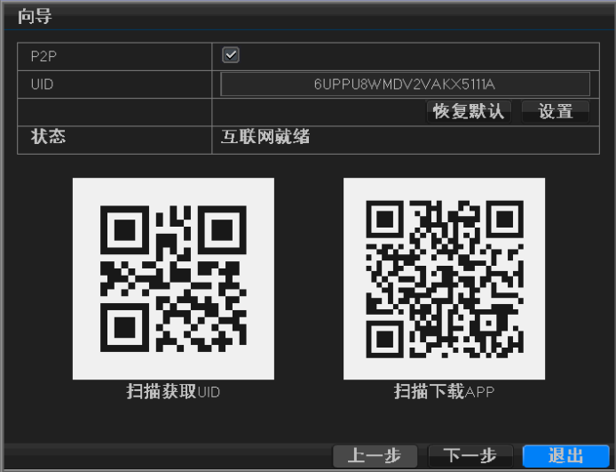
Android； IOS系统（扫描下载APP）的地址二维码
UID二维码 : 扫描可以获取到设备UID号
点击“下一步”进入网络设置界面，配置设备的网络参数。如图
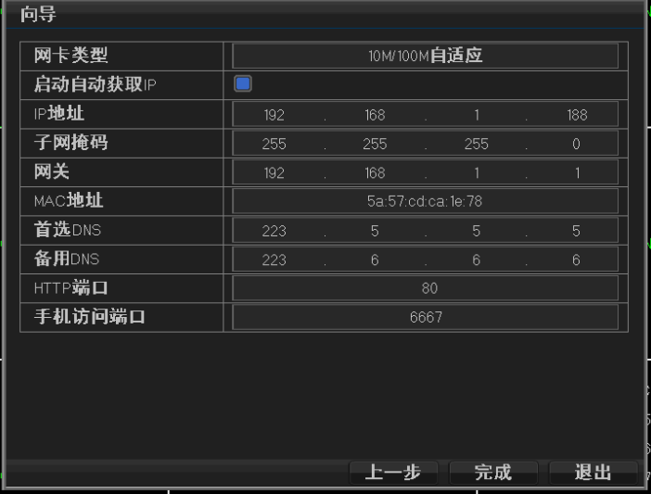
【IP 地址】：出厂默认值 192.168.1.10；
【子网掩码】：出厂默认值 255.255.255.0；
【默认网关】：出厂默认值 192.168.1.1。
如果需要将本机接入网络，需要设置录像机的IP与路由器同网段，并符合路由器的IP规则，不能与局域网内的其他设备IP冲突，也可启用勾选“自动获取IP地址”功能，点击右边刷新使本机自动获取一个动态IP地址（需要路由器开启DHCP服务）。点击“完成”，完成整个开机向导的配置。
- 通道模式
设备支持的通道模式可以通过【主菜单】>【系统配置】>【通道管理】查看和配置。有多种模式：默认为本地模式（AHD/TVI/CVI）下方数字就通道数量，数路可根据客户要求自选；右边为网络IPC（例如：4+4=同轴高清模组4路+网络模组IPC 4路） 以此类推。
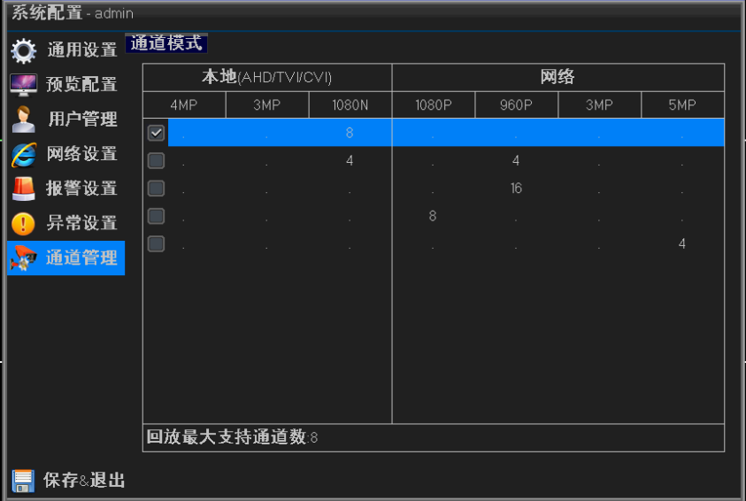
注：高分辨率下模式可向下兼容接入低分辨率前端；低分辨率模式下无法接入高分辨率前端。比如模拟通道4*1080P模式下可既可以接入1080P的AHD前端摄像头，也可以接入720P的前端摄像头。
- 同轴控制
功能：配置同轴AHD前端的摄像参数。
选中接入同轴AHD前端的通道，通过【右键菜单】>【同轴控制】，调出同轴控制菜单，
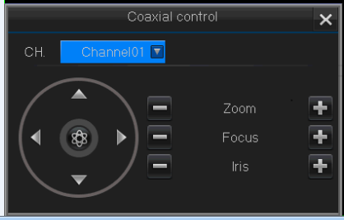
点击，选择同轴控制通道界面，通过点击上 下 切换菜单，左 右选择配置，最后切换到“退出”菜单后，点击退出同轴控制界面。
同轴控制界面菜单包括：AF变焦+ -； 聚焦+ - ；光圈+ -；同轴控制等。
- 编码参数
通过【主菜单】>【录像配置】>【编码参数】，进入编码配置界面
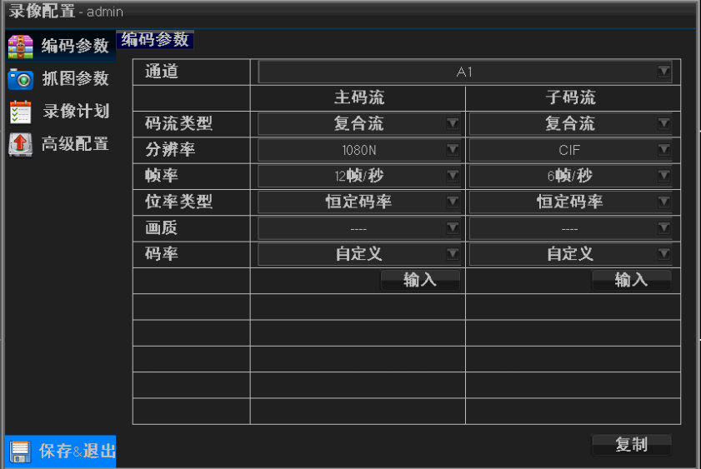

主码流用于本地录像，回放，子码流主要用于远程监控，如手机监控。采用双码流技术来实现高质量的回放和流畅的远程监视功能。
注：产品型号不同，编码分辨率选择项不同。音频/视频图标全部反显时录像文件为音视频文件。
- 录像功能
7.1 硬盘设置
点击系统菜单>【磁盘管理】>【基本配置】中对硬盘进行格式化，格式化硬盘后通过【设为读写盘】将硬盘设置成可读写硬盘。
注意：设备正常录像，需要存储设备中至少有一个读写盘。
7.2 录像设置
点击系统菜单>【录像配置】>【录像计划】中进行录像设置。
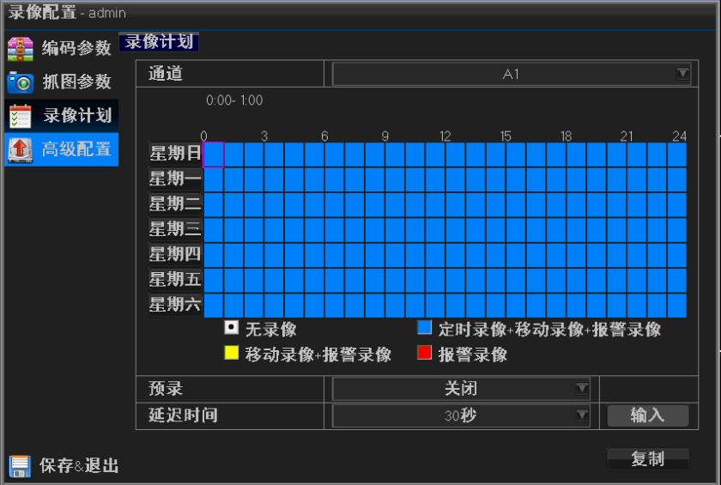
【通道】选择相应的通道后进行通道设置，对所有通道进行同样的设置可选择“全”。
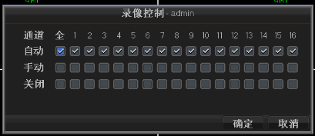
【录像模式】预览页面点击设置录像状态，有三种状态：配置，手动，关闭。
配置：根据设置的录像类型及录像时间段进行录像。
手动：设为手动后，对应的通道24小时不间断进行录像。
关闭：设为关闭后，对应的通道停止录像。
选择配置模式后，可以对录像的时间段和录像类型进行配置。
【时间段】设置录像的时间段，在设置的时间范围内才会启动录像。
【录像类型】设置录像类型，有四种录像类型：无录像，普通，检测，报警。
普通：在设置的录像时间段内进行普通录像，录像文件类型为“”.
检测：在设置的时间段内，触发“移动侦测”，“视频遮挡”，“视频丢失”等相应
功能设置联动录像功能时，启动录像，录像文件类型为””.
报警：在设置的时间段内，触发“外部报警”且相应告警功能设置联动录像功能时，启动录像，录像文件类型为“”.
7.3 录像查询和回放
播放硬盘中的录像文件，通过鼠标右键菜单弹出“录像回放”进入选择回放模式，
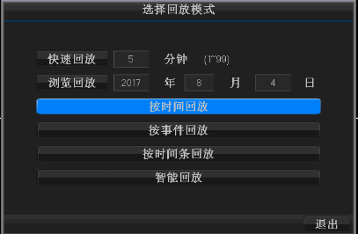
快速回放：可快速回放对应时间内的录像
浏览回放：浏览对应时间内的录像
按时间回放：显示目前硬盘上最早录像事件和最晚录像时间，可快速选择回放。
按事件回放：可快速查看，选择报警/移动侦测回放。
按时间条回放：选择好日期，查询到时间段内的对应类型录像。多通道回放。
智能回放：选择好日期，跳过非关注视频回放。
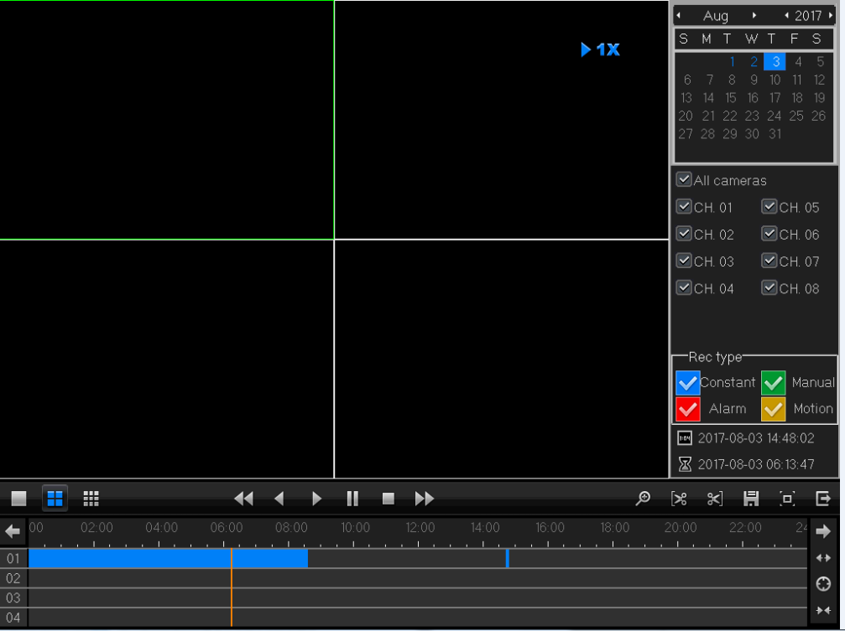
录像备份：选择录像文件存储位置点击开始剪切结束剪切，点击备份进入录像备份页面，点击检测（备份设备），选择录制时间和通道勾选，通道下方查看剪切录像文件数据大小显示。点击开始备份启动进度条，备份完成滴响声完成备份录像。
录像回放：双击文件列表内的文件按文件播放，或点击时间轴上的时间点按时间播放
全部通道回放：回放文件前，勾选全部通道模式，可进行全部通道同步回放。
电子放大：选中正在播放的视频画面，拖动鼠标左键框选出需要放大的区域，移动鼠标滚轮至放大/缩小区域，单机鼠标右键可退出放大状态。
- 报警功能
以移动侦测报警为例
8.1 报警功能设置（主菜单-通道配置-移动侦测）
包括使能开关、灵敏度、侦测区域、布撤防时间段、勾选触发模式，即如何设置才能产生报警。
8.2 报警联动设置
包括大画面屏幕提示、声音报警、触发通道录像（需要设置通道）、触发抓图、触发报警输出、触发PTZ，还有一些需要与其他功能设置相结合的移动侦测联动设置（如联动录像、发送Email），即产生报警后该如何处理。右下方（复制）按键可以复制以上设置一键全部复制通道，保存&退出-OK-即可生效。
- 局域网访问
网络连通后，使用电脑自带的IE浏览器登录设备并进行远程监控。
9.1 打开IE浏览器，在地址栏里输入要登录的设备IP地址。以设备默认IP地址192.168.1.10为例，在地址栏里输入http://192.168.1.10进行连接。
9.2 输入用户名和密码，公司出厂默认管理员用户名为admin,无密码。登录后请用户及时更改管理员密码。登录成功后，显示如图界面。
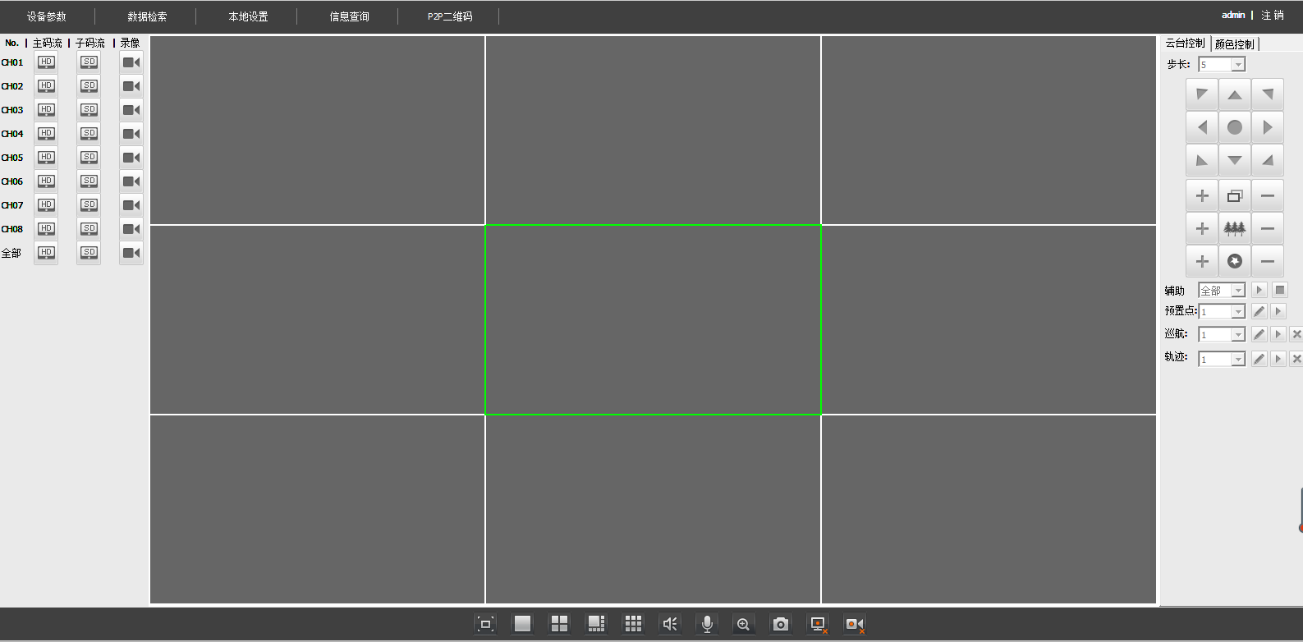
注意：使用IE首次登录的时候需要安装插件，IE默认是拦截插件的，请设置IE的安全级别：把<internet选项>--<安全>--<自定义级别>--<ActiveX控件和插件>里面的选项全部启用。
- 公网访问
云技术使设备做到了一步上网的功能，极大的方便了客户在公网的监控。
10.1 电脑访问
打开IE浏览器，在地址栏里输入网址http://easyweb.zwcloud.wang/login.html登录云服务网站。
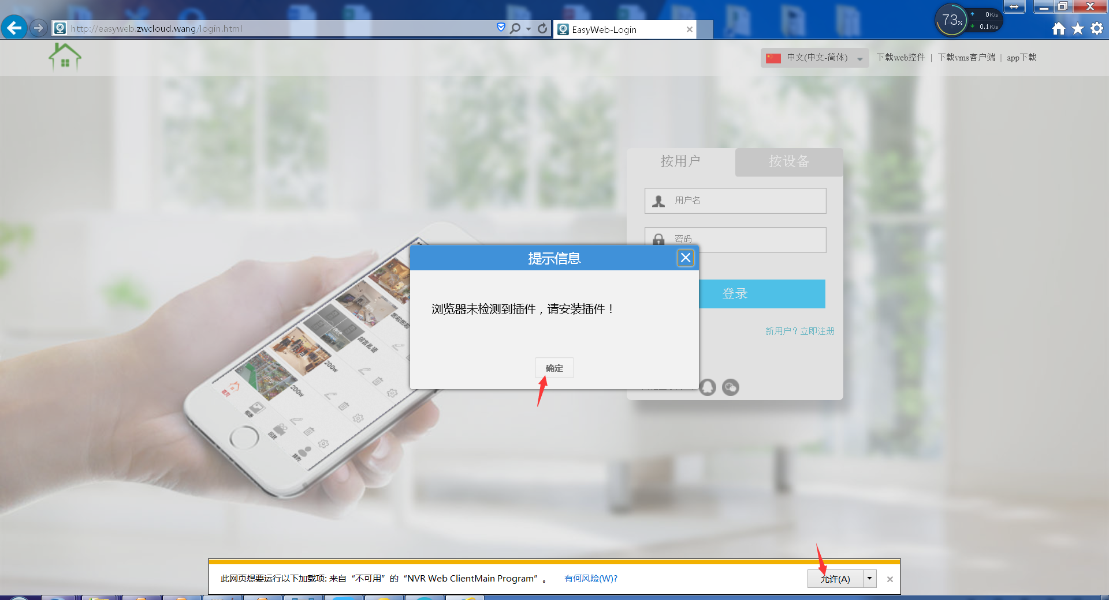
登录方式有两种：按用户登录(APP注册账户）和按设备登录UID号。按用户访问可以同时管理多台设备，按设备访问时，只能访问一台设备。
10.2开发PC电脑安装包EasyVMS，可以直接安装在电脑上，打开登录账户即可使用云服务。
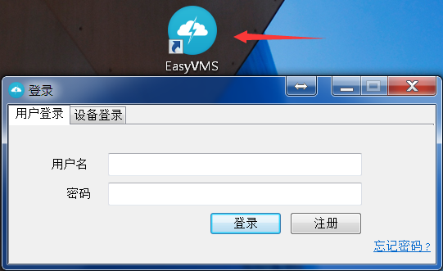
登录方式有两种：按用户登录(APP注册账户）和按设备登录UID号。按用户访问可以同时管理多台设备，按设备访问时，只能访问一台设备。

10.3 手机访问
网络环境：WIFI, 3G ,4G
终端系统：安卓，苹果
软件名称:P2PViewCam / P6SPro 支持两种APP
软件下载：
安卓国内---应用宝市场下载 安卓国外---谷歌p1ay下载
IOS-----------苹果商城下载
10.4可以选择本地下载APP（最简单下载方式）
进入主菜单-系统配置-网络设置-右上角点击P2P
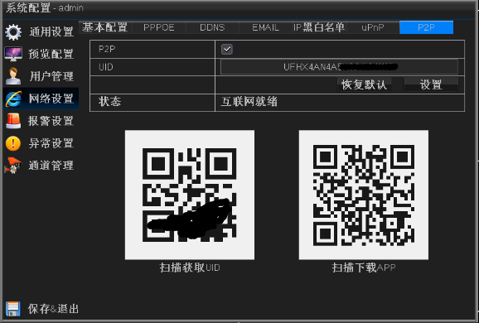

扫描即可下载APP，下载APP完成后，登录APP注册账户-右上角点击+扫一扫，获取UID号即可预览视频！

